Viện đào tạo nhân lực Vietnam Bankers thông báo tuyển sinh

chương trình Thực tập sinh ngân hàng

Nhằm đáp ứng nhu cầu đào tạo và phát triển nhân lực cho lĩnh vực tài chính ngân hàng, Viện đào tạo nhân lực Vietnam Bankers thông báo tuyển sinh chương trình thực tập sinh ngân hàng với mong muốn tạo điều kiện cho các bạn sinh viên năm cuối được đào tạo và rèn luyện trong một môi trường chuyên nghiệp để vững bước vào sự nghiệp trong tương lai.

Tầm nhìn dài hạn của Vietnam Bankers
Vietnam Bankers được xây dựng bởi chính những chuyên gia và lãnh đạo cao cấp trong hệ thống ngân hàng Việt Nam. Hội đồng cố vấn của Vietnam Bankers bao gồm nhiều thành viên có kinh nghiệm hoạt động và giảng dạy lâu năm trong lĩnh vực tài chính ngân hàng như Ngân hàng nhà nước, Hiệp hội Ngân hàng, VIB, Techcombank, Vietcombank, BIDV, Vietinbank, PVcombank, Vietinbank, SHB…
Hiện nay, Vietnam Bankers đã xây dựng và duy trì quan hệ hợp tác với đội ngũ hơn 150 chuyên gia ngân hàng trong nước và quốc tế ở những chức vụ cao nhất cùng các Giám đốc, Phó giám đốc, trưởng phó phòng giàu kinh nghiệm làm việc tại các Ngân hàng. Tham gia vào đội ngũ cố vấn và giảng dạy tại Vietnam Bankers đều là những người có trình độ trên đại học và kinh nghiệm trên 10 năm làm quản lý. Chính vì vậy đây sẽ là lựa chọn đáng tin cậy cho sinh viên các trường cao đẳng, đại học cũng như những nhân viên ngân hàng muốn phát triển nghề nghiệp để mở rộng cơ hội nghề nghiệp cho chính mình.
Với quan điểm phát triển bền vững và xác định một tầm nhìn dài hạn, Vietnam Bankers ngay từ đầu đã tập trung đầu tư vào hệ thống giáo trình theo tiêu chuẩn quốc tế, đầu tư hạ tầng công nghệ thông tin hiện đại phục vụ cho các học viên mọi lúc mọi nơi qua phương thức đào tạo trực tiếp và online. Vietnam Bankers xác định sẽ tập trung xây dựng một địa chỉ chất lượng và tin cậy dành cho các học viên cũng như tất cả những ai quan tâm đến lĩnh vực tài chính ngân hàng. Đặc biệt, mục tiêu đào tạo nguồn nhân lực trình độ cao, phù hợp tiêu chuẩn quốc tế để giúp học viên luôn tự tin, ứng tuyển thành công và có khả năng làm việc ngay khi được tuyển dụng luôn được đặt lên hàng đầu.
Nỗ lực hỗ trợ tối đa cho sinh viên
Đặc biệt, nắm bắt được tâm lý và nhu cầu của các bạn sinh viên tài chính ngân hàng khi sắp sửa bước chân vào môi trường làm việc chuyên nghiệp, Vietnam Bankers thông báo tuyển sinh chương trình đào tạo Thực tập sinh Interns Banker với tiêu chí đào tạo những sinh viên chỉ mới được nắm bắt về mặt lý thuyết khi học tập tại trường trở thành những nhân viên chuyên nghiệp và thuần thục về thực hành nghiệp vụ tài chính ngân hàng.

(Thực tập sinh Interns Banker)
Chương trình dành cho các sinh viên năm thứ 3,4 hoặc sinh viên đã tốt nghiệp các trường Đại học, Cao đằng trên toàn quốc có quan tâm và mong muốn làm việc trong lĩnh vực này. Khóa đào tạo Thực tập sinh Interns Banker tập trung vào các vị trí dành cho người mới như:
- Giao dịch viên
- Quản lý khách hàng cá nhân
- Quản lý khách hàng doanh nghiệp
- Quản lý khách hàng ưu tiên
Với khung chương trình linh hoạt và chi tiết. Mỗi một ví trị tương ứng sẽ bao gồm 3 học phần trong 6 ngày và 12 tuần thực địa tại chi nhánh. Các học phần chính bao gồm:
- Giới thiệu tổng quan và định hướng
- Sản phẩm – kỹ năng chuyên môn
- Kỹ năng bán hàng và xử lý khiếu nại…
Với quy trình đào tạo như vậy, các học viên sẽ được tăng cường kiến thức, kỹ năng nghiệp vụ và đặc biệt là thực tập “cầm tay chỉ việc” sát sao nhằm đáp ứng nhu cầu thực hiện công việc thực tế của các ngân hàng trong và ngoài nước. Bên cạnh đó học viên còn được mở rộng hiểu biết về lộ trình thăng tiến trong các cơ quan tài chính ngân hàng để từ đó có được định hướng và lựa chọn nghiệp vụ phù hợp. Đặc biệt nhất là học viên tham gia khóa học còn có cơ hội được tuyển thẳng sau kỳ thực tập hoặc tiếp xúc với các nhà tuyển dụng của các cơ quan hàng đầu để chạm vào ước mơ công việc một cách nhanh nhất.
Quyền lợi sinh viên
- Được Vietnam Bankers đào tạo các kỹ năng, kiến thức sản phẩm, nghiệp vụ ngân hàng
- Được Vietnam Bankers hỗ trợ, hướng dẫn thực hiện làm báo cáo thực tập/luận văn
- Được các cấp quản lý của Vietnam Bankers và lãnh đạo Ngân hàng đào tạo, hướng dẫn, kèm cặp trong suốt thời gian tham gia.
Quy trình “Thực tập”
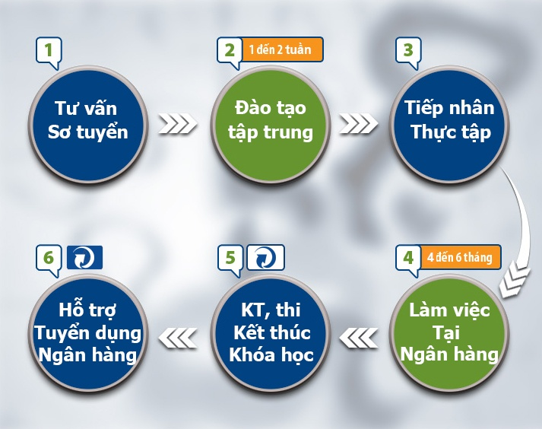
- Sau khi được tiếp nhận, các sinh viên sẽ tham gia các khóa đào tạo kỹ năng, kiến thức sản phẩm, nghiệp vụ do Vietnam Bankers đào tạo
- Sau khi kết thúc khóa đào tạo, các sinh viên sẽ được cấp chứng chỉ của Vietnam Bankers
- Sau khi kết thúc giai đoạn thực tập, Vietnam Bankers sẽ đánh giá, sàng lọc kết quả thực tập, mức độ hoàn thành,… và giới thiệu vào làm việc chính thức đối với các sinh viên có tố chất, năng lực đáp ứng yêu cầu tuyển dụng của ngân hàng

Cách thức ứng tuyển
Với mong muốn làm tốt vai trò cầu nối giữa các trường đào tạo chính quy và cơ quan tài chính, ngân hàng, Vietnam Bankers đã, đang và sẽ nỗ lực trở thành người đồng hành đáng tin cậy với tất cả những ai yêu mến và có tham vọng dấn thân vào con đường tài chính, ngân hàng trong tương lai.
ĐẶC ĐIỂM NỔI BẬT CỦA KHÓA TUYỂN THỰC TẬP SINH NGÂN HÀNG
- Khóa khai giảng trước tết âm lịch 2017 dự kiến 10/1-15/1/2017:sĩ số 20-30 bạn/lớp
- Có 4 vị trí thực tập: Giao dịch viên, CVKH Cá nhân, CVKH Doanh nghiệp, CVKH ưu tiên
- Hỗ trợ xin dấu luận văn, lấy số liệu làm báo cáo, thực tập thực tế tại ngân hàng: 3 tháng (Viện bảo trợ tương tác 3 chiều Học viên- Ngân hàng - Viện trong suốt thời gian thực tập, được học, được làm thực tế)
- Đối tượng tuyển sinh là tất cả các sinh viên thuộc Học viện Chính sách và Phát triển có nguyện vọng và mong muốn được làm việc trong lĩnh vực Ngân hàng: chuyên ngành kinh tế, kế toán, tài chính, ngân hàng, marketing, quản trị kinh doanh, ngoại ngữ,...
Sinh viên của Học viện có nhu cầu đăng ký tham dự chương trình:
Sinh viên liên hệ và đăng ký với Thầy Đỗ Kiến Vọng – Phó trưởng Phòng Chính trị và Công tác sinh viên để tổng hợp danh sách.
Điện thoại liên hệ: 0904.596.838
Email đăng ký: Vongdokien@gmail.com
Lưu ý: Nội dung đăng ký qua Email gồm:
Họ và Tên: ………………………… Ngày sinh:……………………….
Khoa:…………………………………. Lớp:……………………………….
Điện thoại liên hệ:………………………………………………………….
Hạn đăng ký: Đến hết ngày 10/1/2017

PHỤ LỤC 1: KHUNG NỘI DUNG ĐÀO TẠO “INTERNS BANKER”
STT | Nội dung | Thời lượng  (ngày) | Ghi chú
I | Kỹ năng nghiệp vụ (Đào tạo tập trung) | 4 NGÀY
 | Hướng dẫn viết luận văn | 0.5
 | Kỹ năng giao tiếp và chăm sóc khách hàng | 0.5
 | Tổng quan về sản phẩm: Huy động, cho vay, dịch vụ thanh toán và giao dịch | 1
 | Kỹ năng bán hàng và bán chéo | 0.5
 | Thực hành nghiệp vụ: TGTK, TGTT, qui trình nghiệp vụ ngân quỹ | 1
 | Quy trình giao dịch tại quầy (GDV học riêng) | 0.5
 | Quy trình tín dụng (CVQHKH học riêng) | 0.5
II | Marketing | 2 NGÀY
 | Thương hiệu cá nhân | 0.5
 | Quản lý website | 0.5
 | Tạo lập quản lý panpage | 0.5
 | Marketing online | 0.5
III | Thực hành nghề tại chi nhánh ngân hàng | 12 TUẦN
 | Giám đốc Vùng/Chi nhánh trực tiếp kèm cặp
IV | Kết thúc thực tập | 1 TUẦN
 | Học viên nộp báo cáo thực tập

 | VIỆN ĐÀO TẠO NHÂN LỰC NGÂN HÀNG VIỆT NAM  Địa chỉ: 299 Trung Kính, Cầu Giấy, Tp Hà Nội  55-57 Nguyễn Văn Giai, P.Đa Kao, Quận 1, TP.HCM  ĐT: 0973230210 – 0971230210, Email: info@vietnambankers.edu.vn

